

　令和元年９月 NO１７

〒679-4304

兵庫県たつの市新宮町下笹841-1

ＴＥＬ　　0791-72-8208

ＦＡＸ　　0791-72-8209

ＭＡＩＬ　[sasanoie@tack1109.com](mailto:sasanoie@tack1109.com)

ホームページ　<https://tack>1109.com





暑かった夏も終わり、朝晩ようやく涼しくなってきました。でも日中はまだまだ暑い日が続いています。皆さんお変わりございませんか。敬老の日を迎え、ご利用者の皆様がますます元気に生き生きと生活していただけますよう、スタッフ一同温かい支援をしていきたいと思っております。ご協力よろしくお願いします

ささの家運営方針

・どんな“今“でも自分らしく

・地域と共に展開する

・関わるすべての人のために

**新宮図書館とバイオリンミニコンサート に行ってきました**

新宮図書館に行き、新田山物語やあかとんぼのふるさとなど、たつのに関するDVDを借りてきました。また、西栗栖こども園でバイオリンミニコンサートがありバイオ

リンの生演奏を子ども達と

一緒に聴いてきました。日

頃生で聴くことはないので

感動されていました。その

後テクノでランチを食べ、

おなかも心も満たされて帰

路につきました。

の

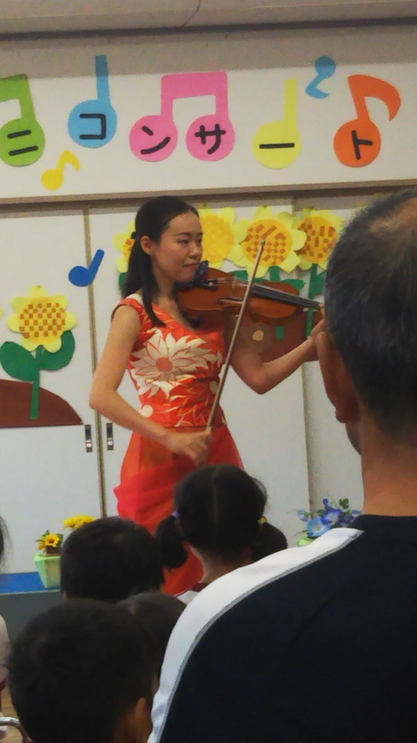

**３匹のパンダが玄関でお月見をしています**



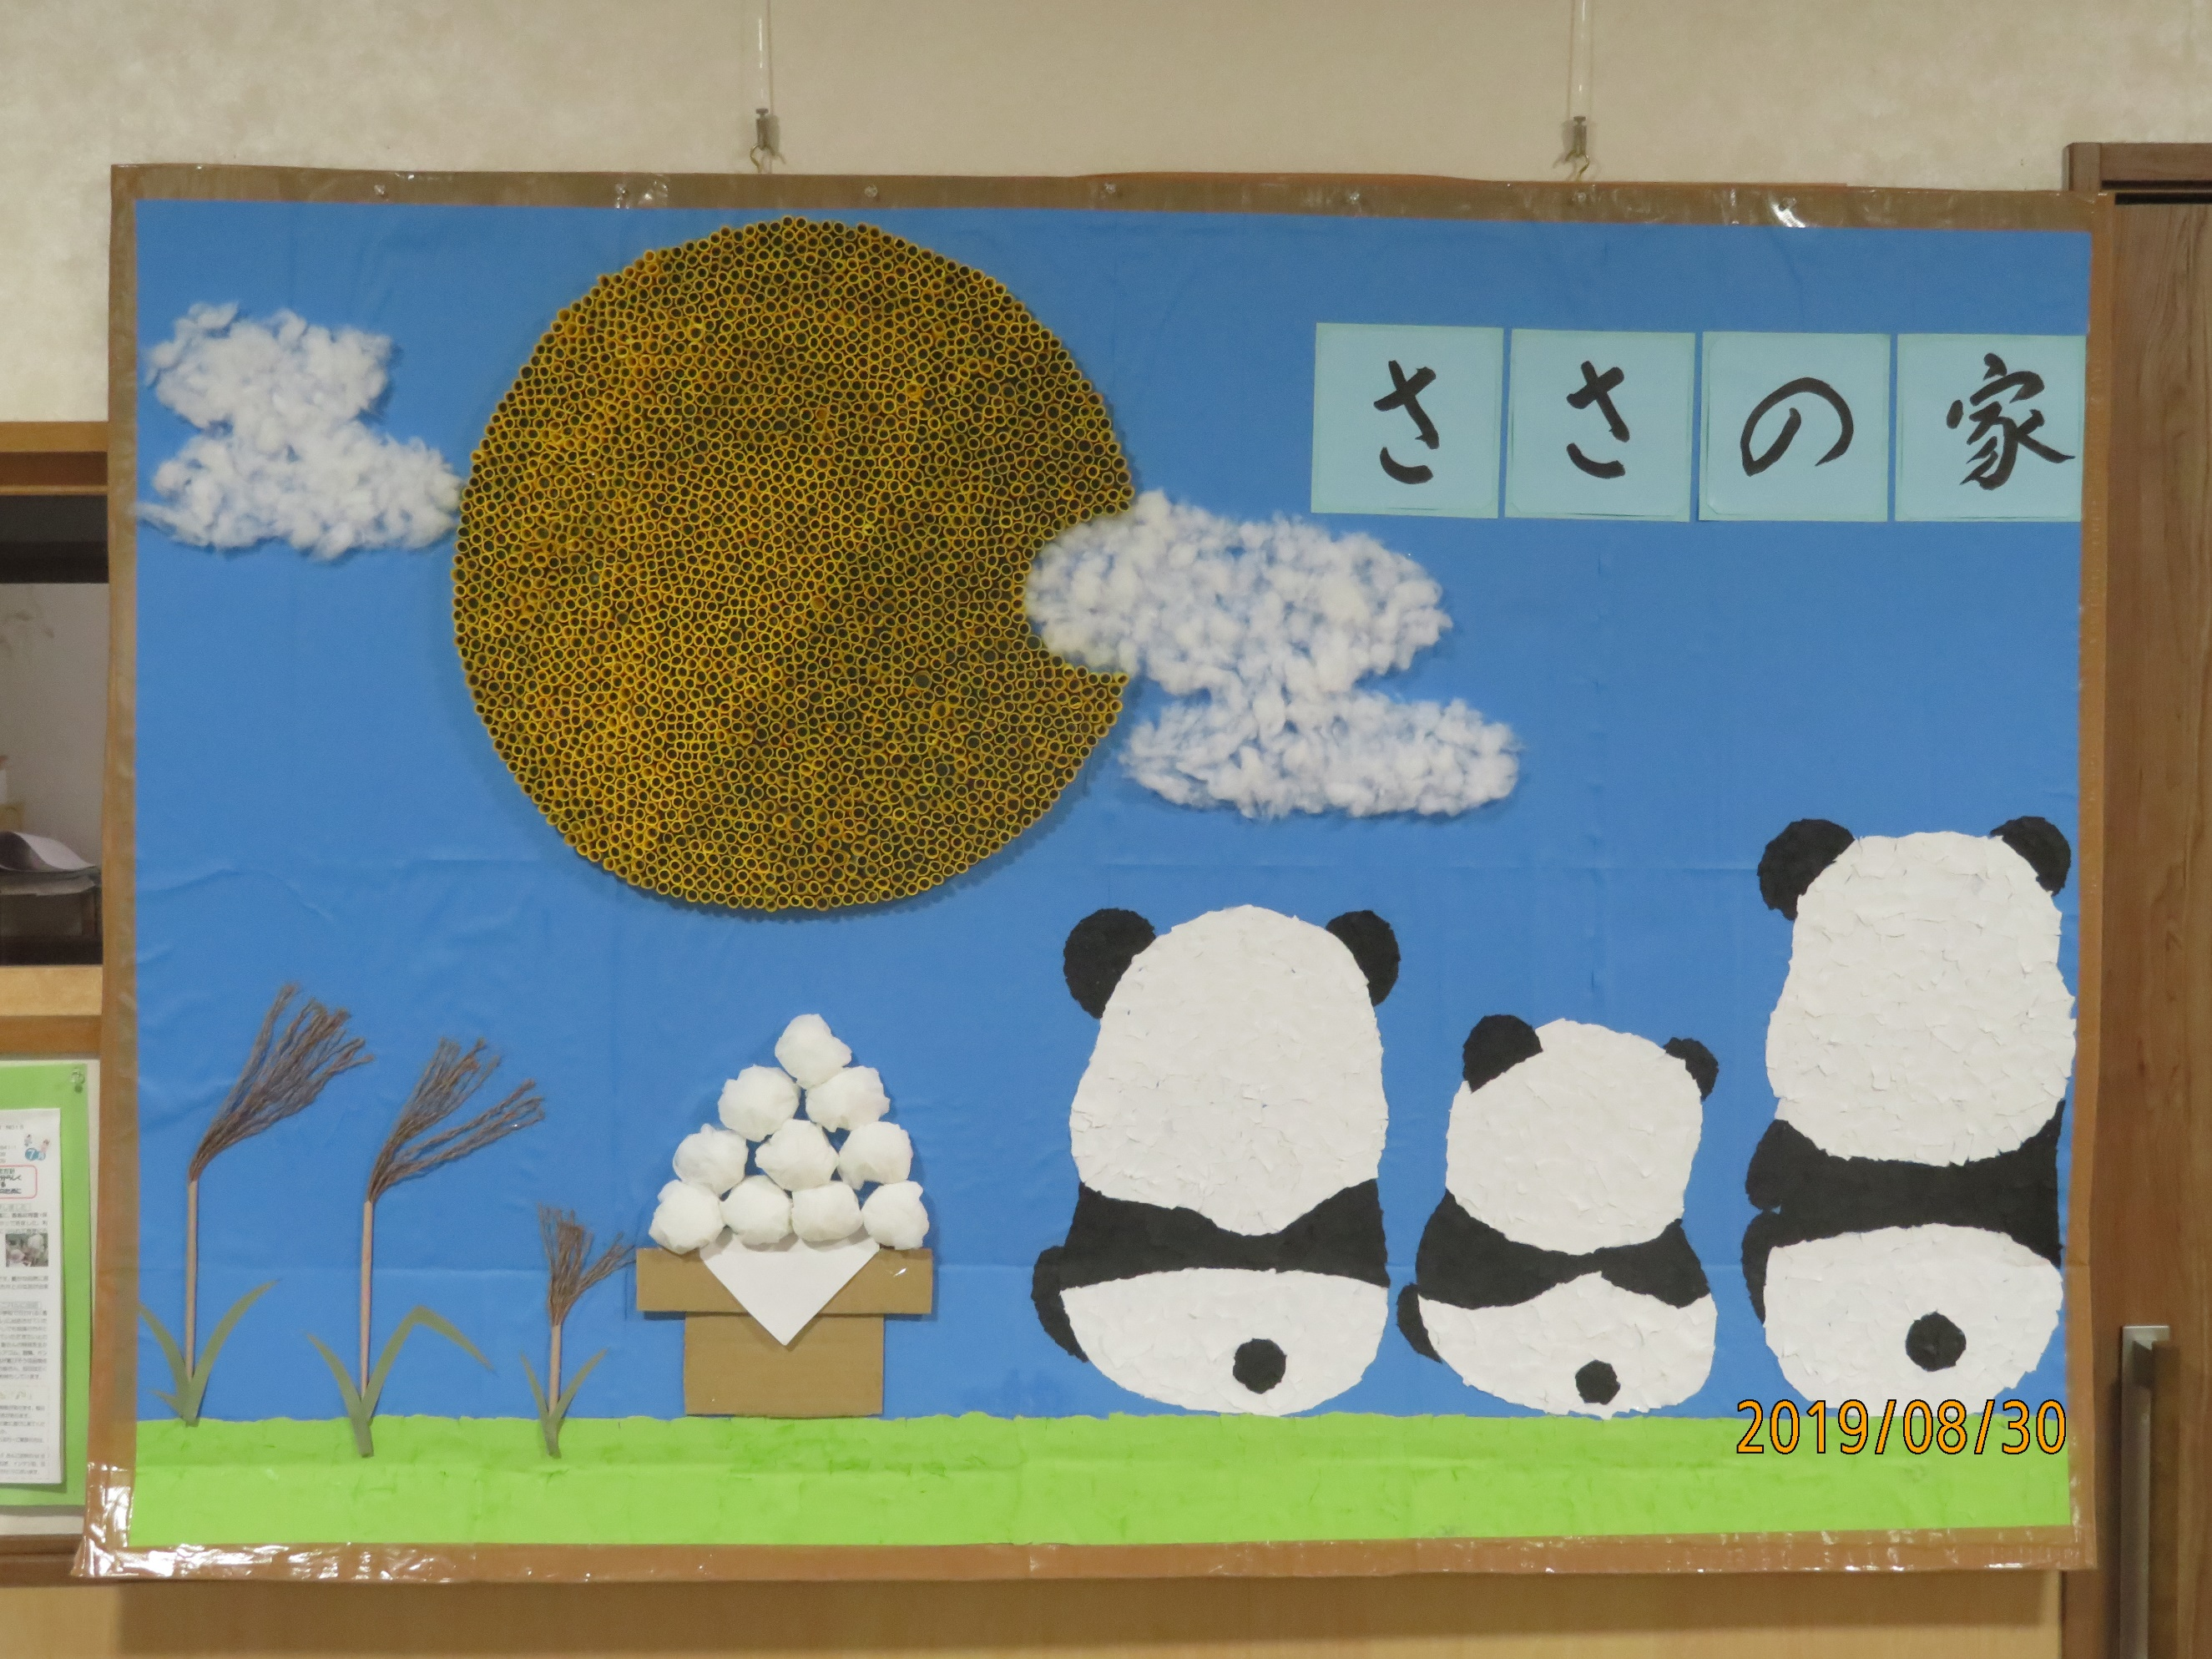

　雨が降っても曇っても、ささの家の玄関ではいつでもお月見ができます。3匹のパンダと一緒にお月見をされませんか。

見事な満月を見ること

ができますよ。「出た

出た月が丸い丸いまん

丸い盆のような月が」

思わず口ずさみたくなるような真ん丸お月様です

**関医師の健康ワンポイントアドバイス**

・三食食事がとれていれば1ℓの水分は摂取できているが、2リットルの水分を必要とするため残り1ℓを他の時間に摂取しなければならない

・野菜にはたくさんの大切な栄養素が含まれている。人間の体には酸素が必要である。生野菜には抗酸化作用がたくさん含まれているため、片手に3杯摂取する必要がある。

　特に、☆モロヘイヤ☆ブロッコリー☆小松菜に多く含まれている。



**マジックショー、影絵を観賞します**

敬老の日を皆さんでお祝いしたいと、マジックショー（5日）や影絵（9日）の観賞を2日間に分けて計画しています。昼食は、赤飯でお祝いしたいと思っています。お楽しみに。

**運営推進会議を行います**

27日(金)に、自治会長さん、民生委員さん、老人会長さん、ご家族代表さん、市高年福祉課の方に来ていただき、運営推進会議を行います。いろいろご指導いただき、より良い支援を目指していきたいと思っています。

**お礼・お知らせ・お願い**

☆ささの家の見学を希望される方は、いつでもおいでください。毎月医師による健康相談があります。毎日看護師も勤務しているので、医療ケアが充実しています。月、水、金曜日に若干空きがあります。

☆今月の関医師による健康相談は、２６日（木）午後２時からです。相談を希望される方・ご家族の方は、利用日に関係なくささの家においでください。お待ちしています。

☆今月もたくさんの野菜をいただきました。篠首のTさん下笹のTさん、Mさん、Yさんご近所の皆様方、揖西町のYさん旬の野菜をありがとうございました。立派な冬瓜、かぼちゃ、大きなスイカ、みょうがを頂きました。ささの家の小さな畑でとれたナス、ピーマンも使い、お昼のメニューは盛りだくさんです。利用者の皆様も、野菜が豊富にいただけるので喜んでくださっています。ありがとうございました。

☆訪問美容を希望される方はスタッフに申し出てください。日程調整をします。